Very Large Scale Integration (VLSI)

CA I

NooShin Taghavi

[Nooshin.tghvi@gmail.com](mailto:Nooshin.tghvi@gmail.com)

810194289

بررسی عملکرد کیفی ترانزیستور های MOSFET

برای بررسی عملکرد کیفی ترانزیستور ها ، معیاری را بر حسب تغییرات جریان d نسبت به تغییرات ولتاژ gs تعریف می کنیمکه این معیار را هدایت انتقالی می گویند و با $g_{m}$ نشان می دهند. کمیت $g_{m}$ به صورت زیر است :

$$g_{m}={\left.\frac{∂I_{D}}{∂v_{GS}}\right|}_{v_{DS}=Cte}$$

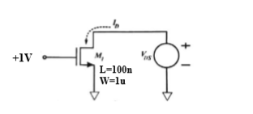

که برای شکل بالا به در ناحیه ی خطی به این صورت است :

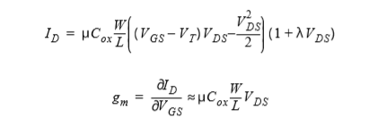

و برای حالت اشباع :

